
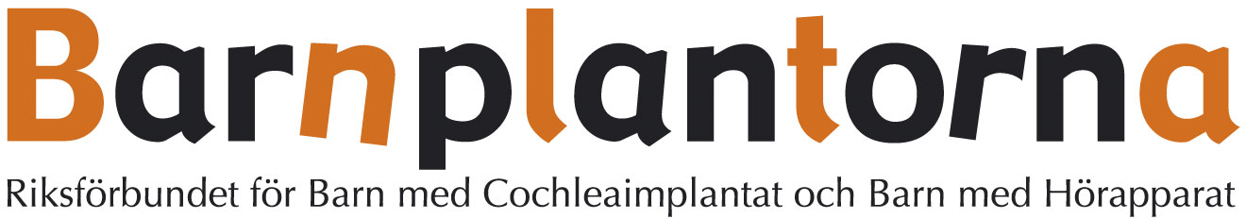

PRESSMEDDELANDE den 23 maj 2016

Den ojämlika vården drabbar döva/hörselskadade i behov av cochleaimplantat (CI)

Barnplantorna är sedan 20 år tillbaka en etablerad informatör i ett påverkansarbete för individoptimerad hörselhabilitering. Vi har sedan decennier tillbaka inhämtat statistik från de sju universitetssjukhus där CI behandling pågår.
Sedan slutet av 1980-talet har modern hörselteknologi utvecklats i en allt snabbare takt. CI återskapar ett sinne hos döva/gravt hörselskadade.
Barnplantorna har under flera år varit kritiska till att det saknas en behovsplanering nationellt för CI-verksamheterna för barn såväl som vuxna vid sjukhusen i Göteborg, Lund, Linköping, Stockholm, Umeå, Uppsala och Örebro. Barnplantornas ordförande Ann-Charlotte Gyllenram konstaterar kontinuerligt i media
- Utan behovsplanering äventyras rätten till jämlik och tillgänglig vård för barn och vuxna med grav hörselnedsättning och behov av CI. Alla barn med behov av dubbla CI erhåller det. För vuxna ser situationen annorlunda ut. Endast en bråkdel får höra på båda öronen. Möjligheterna till uppgradering till ny CI hörteknik/apparat är liten för barn och vuxna.

Under 2015 CI-opererades
- 19 barn med ett CI
- 48 barn med dubbla CI
Totalt CI-opererades 67 barn.
Under 2015 CI-opererades
- 215 vuxna med ett CI
- 34 vuxna erhöll två CI
Totalt CI-opererades 249 vuxna

Det föds cirka 40 döva/gravt hörselskadade barn per år. Antalet vuxna i behov av CI-behandling ökar med stigande ålder.
CI-behandling är i allra högsta grad en spegling av den ojämlika vården i Sverige, som dessutom beror på var personen i fråga bor. Hörselnedsättning och CI-behandling är låg prioriterat inom sjukvården, trots att CI-behandling har ett mycket stort "cost benefit". Storstadsregionerna Region Skåne och Västra Götaland har en avsevärt lägre CI operationsgrad per 100 000 invånare i jämförelse med många andra regioner. Statistiken finns att hämta i Socialstyrelsens databas för operationer i slutenvård.
En nationell utredning i Storbritannien ”The real cost of not treating hearing loss”, uppskattar kostnaden för CI-behandling av vuxna i Storbritannien till 255 miljoner £ årligen. Besparingen för brittisk välfärd att behandla vuxna med behov av CI beräknas emellertid till 30 miljarder £ årligen. En undersökning av National Family Opinion i USA visar på individuella inkomstminskningar vid obehandlad hörselnedsättning på upp till 12 000 USD per år beroende på grad av hörselnedsättning. Trots detta saknas en lyhördhet hos ansvariga för sjukvården nationellt i Sverige.
Det är möjligen tyvärr dags för sjukvården och SKL (Sveriges Kommuner och Landsting) att visa större flexibilitet inför alternativa finansieringsformer där den enskilde individen har ett större inflytande. Ingen patient (barn, vuxna) med CI kommer att acceptera att höra med ”gammal” teknik. Patienten måste alltid vara i fokus! Frågan är hur mycket prioriteringar i vården får drabba patienten?


